Упражнения с ложкой.

- Язык - "Лопаточка". Похлопывать выпуклой частью чайной ложки по языку.
- Толчками надавливать краем ложки на расслабленный язык.
- Ложку перед губами, сложенными трубочкой, выпуклой стороной плотно прижать к губам и совершать круговые движения по часовой и против часовой стрелки.
- Губы растянуть в улыбку. Выпуклой частью чайной ложки совершать круговые движения вокруг губ по часовой стрелке и против.
- Взять по чайной ложечке в правую и левую руку и совершать легкие похлопывающие
движения по щекам снизу вверх и сверху вниз.
- Круговые движения чайными ложками по щекам (от носа к ушам и обратно).
- Похлопывание чайными ложками по щекам обеими руками одновременно от углов растянутого в улыбке рта к вискам и обратно.
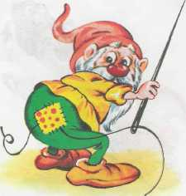
- Упр. «Мишка» Рот открыт, губы в улыбке. Предложить ребёнку вылизывать вогнутую часть ложки кончиком языка, постепенно уменьшая размер ложки от столовой до десертной, чайной, кофейной.

Упражнения с шариком.

Автор данной методики С.В. Коновалова (диаметр шарика 2 - 3 см, длина веревки 60 см, веревка продета через сквозное отверстие в шарике и завязана на узел)
- Двигать шарик по горизонтально натянутой на пальцах обеих рук веревке языком вправо -влево.
- Двигать шарик по вертикально натянутой веревочке вверх (вниз шарик падает произвольно).
- Толкать языком шарик вверх-вниз, веревка натянута горизонтально.
- Крутить шарик лакательными движениями языка.
- Язык - "Чашечка", цель - поймать шарик в "Чашечку".
- Ловить шарик губами, с силой выталкивать, "выплевывая" его.
- Поймать шарик губами. Сомкнуть, насколько это можно, губы и покатать шарик от щеки к щеке.
- Рассказывать скороговорки с шариком во рту, держа руками веревочку.
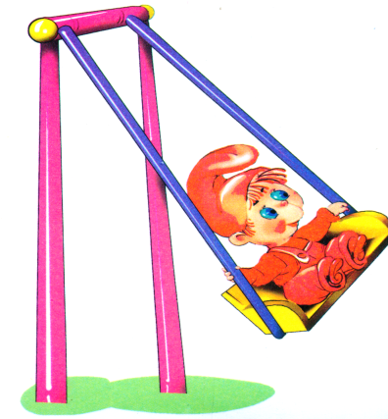
Примечание. Во время работы взрослый удерживает веревку в руке. Шарик с веревочкой после каждого занятия тщательно промывать теплой водой с детским мылом и просушивать салфеткой. Шарик должен быть строго индивидуальным.

«Сладкая зарядка»
(упражнения с чупа-чупсом).

- Вы, наверное, удивитесь, но круглый сладкий чупа-чупс - отличный логопедический тренажер. Разверните леденцы и давайте немного поиграем.
1. . Приоткройте рот, губы разведены в улыбку, сделайте чашечку, положите в чашечку чупа-чупс (или маленькая конфетка) и попробуйте удержать леденец только языком.
2. Поднимите широкий язык к небу, прижать чупа - чупсом «грибок» к небу.
3. Двигайте леденцом по средней линии языка от кончика к корню и обратно 5-10 раз.
4. Сделать «чашечку», положить маленькую конфетку и двигать языком вперед-назад, влево-вправо.
5. Сожмите чупа-чупс губами и попробуйте его удержать 5-10 секунд.
6. Удерживая чупа-чупс губами, попробуйте подвигать палочкой сначала сверху - вниз, затем из стороны в сторону.
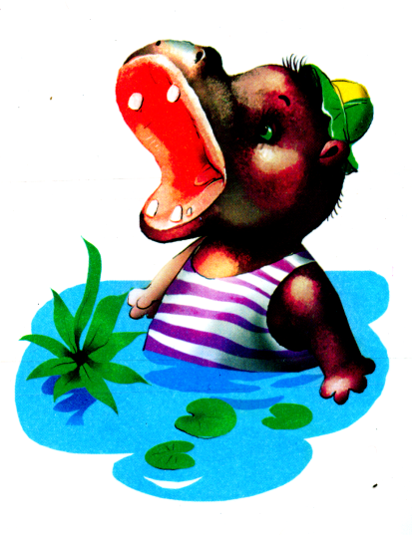
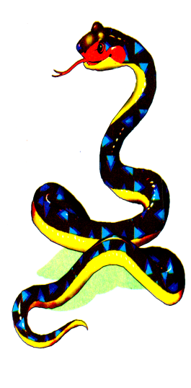

Как проводить артикуляционную гимнастику?

- Артикуляционная гимнастика обязательно должна проводиться систематично (ежедневно 2 раза в день по 3-5 минут).
- Артикуляционные упражнения необходимо выполнять перед зеркалом.
- Прежде чем начать занятия, лучше познакомить ребенка с названиями артикуляционных органов.
- Упражнения должны выполняться точно и плавно.
- Артикуляционную гимнастику выполняйте не торопясь, под счет, следя за точностью, координированностью движения, за полнотой объема.
- Проводить артикуляционные упражнения эмоционально, в игровой форме. Можно привлечь любимую игрушку, использовать картинки. Так же любима детьми Сказка о Весёлом Язычке.
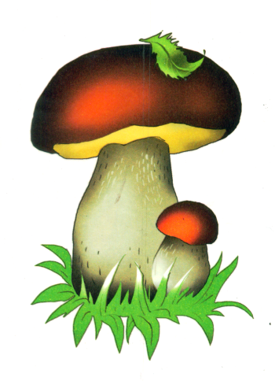
- Если у ребёнка не получается какое-то движение, можно использовать механическую помощь.
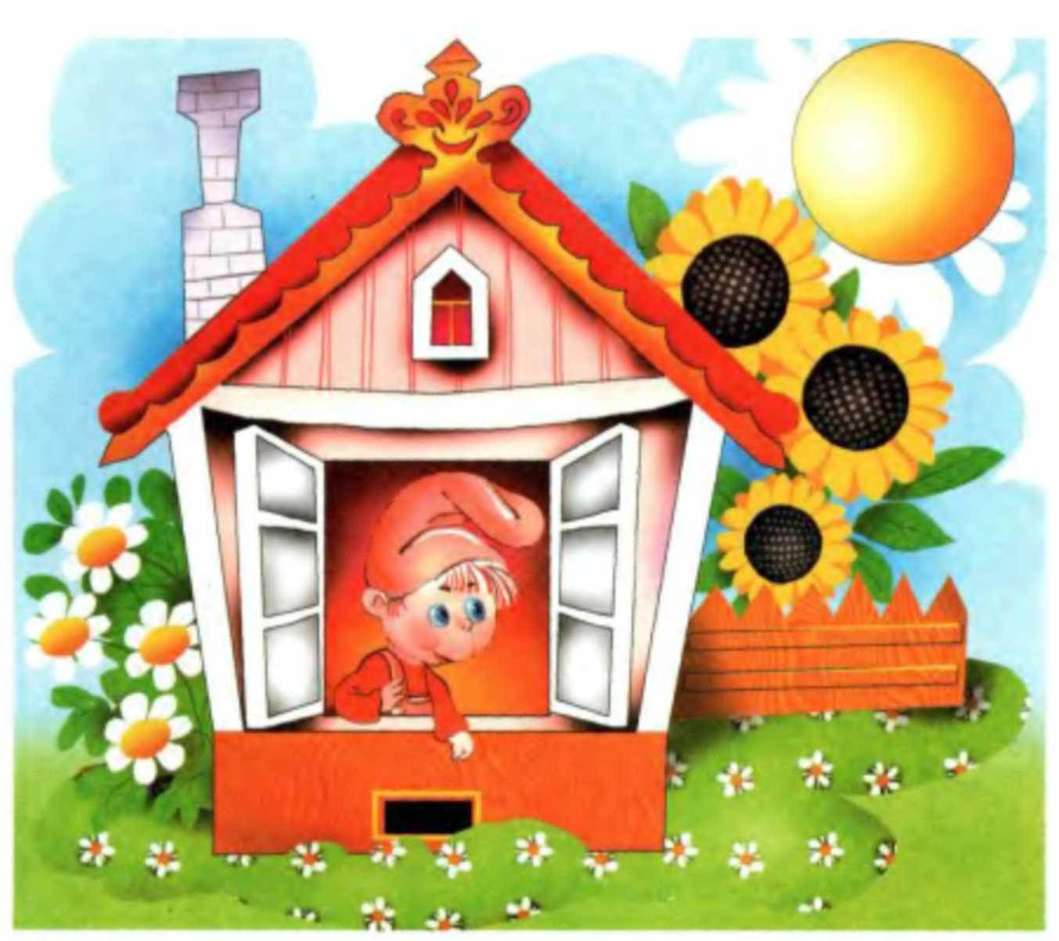

Артикуляционная сказка
(Т.В. Мецлер)
Жил веселый Язычок
В маленьком домишке,
Превращался во что мог
На радость всем детишкам.
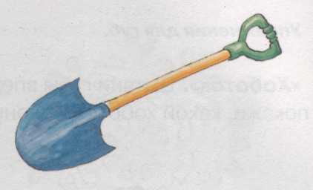
Вот в лопатку превратился
И на губке развалился.
Распластался, растянулся
И губами улыбнулся.

Вот широко рот открылся,
Язычок поднялся вверх,
Потянулся, изогнулся
И стал чашечкой для всех.

А теперь Язык наш колкий,
Стал он тонкий, как иголка.
Язычок свой потяни
И иголкой уколи.

На тонкой ножке
Стоит грибок у дорожки.
Язык свой к нёбу
прилепляй
И грибочек ты срывай.
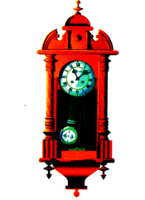
Ходят часики тик-так,
Не остановишь их никак.
Влево — тик, вправо — так,
Тик-так, тик-так.

А теперь вот, погляди, —
Это скачут лошади.
Языком пощелкай ты,
Как копытами они.
МБОУ СОШ№3 с.Арзгир
Адрес: Ставропольский край
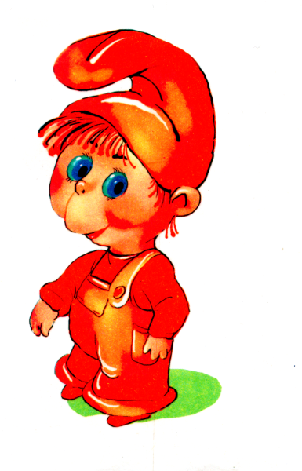
Арзгирский район с.Арзгир

«Артикуляционная гимнастика – эффективное средство коррекции звукопроизношения
у детей с нарушением речи».

